ТЕРРИТОРИАЛЬНЫЙ ОРГАН ФЕДЕРАЛЬНОЙ СЛУЖБЫ ГОСУДАРСТВЕННОЙ СТАТИСТИКИ ПО ВЛАДИМИРСКОЙ ОБЛАСТИ

2 апреля 2019г. Пресс-релиз

Не бойтесь новых возможностей!
Студенты ВЛГУ впервые стали призерами национального этапа
Конкурса статистических постеров

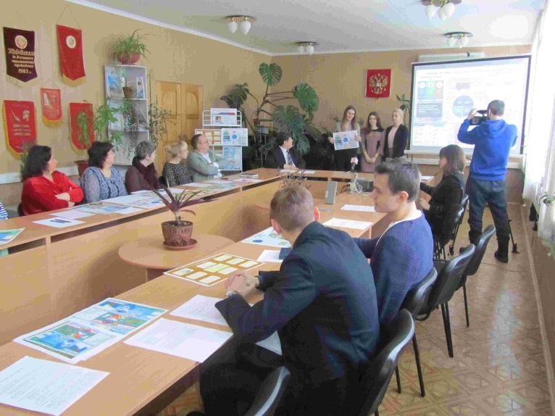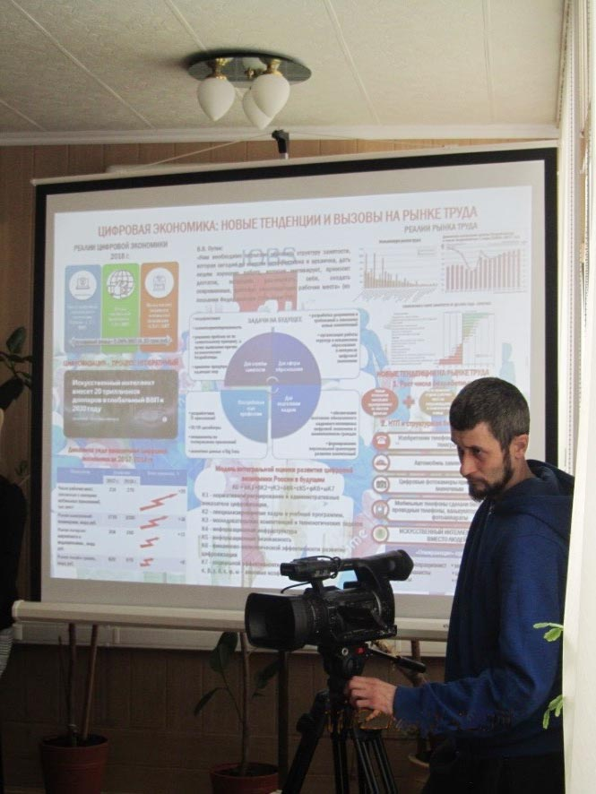

Американская писательница и консультант по менеджменту Маргарет Уитли заметила: «Жизнь - это обширная сеть взаимосвязей, которые требуют сотрудничества и участия». А это значит, чтобы быть «на плаву», успешно решать жизненные проблемы, нужно уметь быть сопричастным. Психологи говорят, этому можно научиться. Готовность познавать и открывать - полезное качество для всех. Особенно оно продуктивно для молодых, кто только «встает на крыло». Наше время несет богатейший потенциал новых возможностей. Главное захотеть! Именно так восприняли Международный конкурс статистических постеров владимирские студенты и школьники. Сразу скажем, конкурс объявлялся в нашем регионе впервые, и таких смельчаков было немного. Владимирстат, будучи организатором регионального этапа, уже знакомил общественность региона с этими первопроходцами и их работами.
http://vladimirstat.gks.ru/wps/wcm/connect/rosstat_ts/vladimirstat/resources/0c446b8048ddf0d69f499fb3ce167dd4/%D0%A4%D0%BE%D1%82%D0%BE%D1%80%D0%B5%D0%BF%D0%BE%D1%80%D1%82%D0%B0%D0%B6+%D0%9F%D0%B5%D1%80%D0%B2%D0%BE%D0%BF%D1%80%D0%BE%D1%85%D0%BE%D0%B4%D1%86%D1%8B+%D0%9A%D0%BE%D0%BD%D0%BA%D1%83%D1%80%D1%81%D0%B0+.pdf
И вот пришло время рассказать о результатах национального этапа, в котором приняли участие свыше 300 школьников и студентов из 44 субъектов России при участии 43 территориальных органов Росстата. Для участия в конкурсе в Росстат поступили 124 постера. Они были рассмотрены и оценены экспертами в соответствии с критериями международного проекта повышения статистической грамотности населения. Как видим, конкурс получился весьма представительный. Сколько работ, сколько надежд… Но, как известно, удача улыбается только самым-самым! 29 марта 2019 года были объявлены победители:
- среди студентов ВУЗов «Куда инвестировать свои деньги? В Сибирь!» (Новосибирский государственный университет экономики и управления «НИНХ»);
- в категории "учащиеся 2000 года рождения и ранее" «Учёный vs Спортсмен: кто дольше?» (ученики МАОУ "Город Дорог" г. Пермь),
- в категории учащиеся 2003 года рождения и ранее «Мы в ответе за тех, кого приручили...» (ученики Лицея № 6 г. Благовещенск). Эти работы уже направлены для участия в международном этапе конкурса, который состоится в рамках 62 -го Всемирного конгресса статистиков в Куала-Лумпуре (Малазия, 18- 23 августа 2019г.).
Жюри конкурса выбрало также призеров национального этапа конкурса. Мы рады сообщить, что в их число вошла и команда кафедры «Бизнес информатика и экономика" ВЛГУ с постером «Цифровая экономика: новые тенденции и вызовы на рынке труда». Авторами работы стали Яковлева Татьяна, Новикова Виктория и Малышева Юлия. Девчата работали под патронажем преподавателей: Муравьевой Н.В., Тесленко И.Г., Губернаторова А.М. и Крылова В.Е.
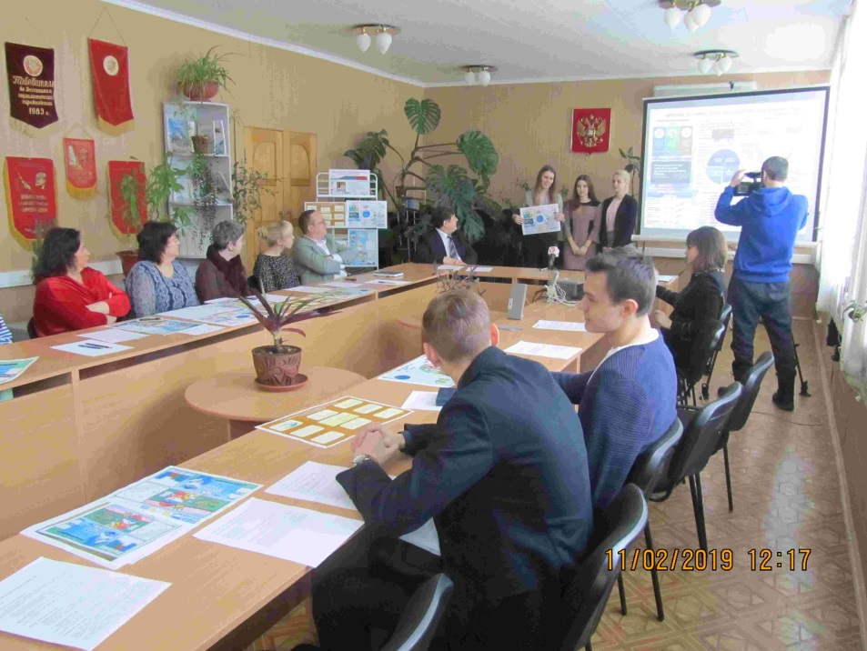

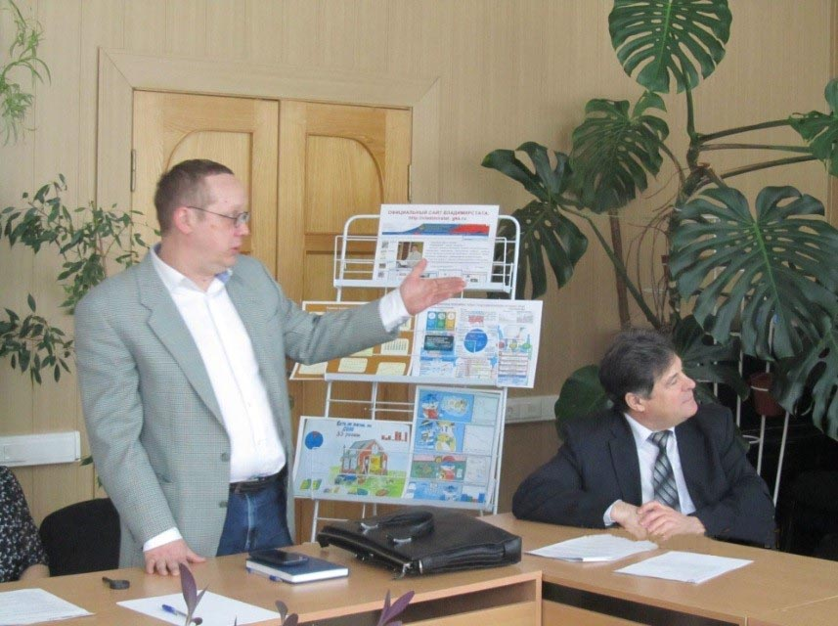

Опираясь на данные статистики и выводы экспертов, авторы представили цепочку доказательств колоссальных изменений, которым подвергается рынок труда при переходе экономики на цифру. Уже сегодня можно наблюдать, как снижается интерес к некоторым профессиям и всё более востребованными становятся специалисты IT сферы, оптовой торговли, маркетинга, инженеры. Прогнозируется, что в ближайшие 10 – 20 лет исчезнут около 50% профессий. Как же противостоять таким вызовам? Студентки солидарны с выводами современных экспертов, считающих, что большую роль в создании баланса между спросом/предложением на рынке труда может сыграть модернизация работы службы занятости, органов образования, и, конечно, мотивация самих работников на непрерывное обучение и переквалификацию.
Коллектив Владимирстата болел за ребят и верил в их успех! Подобные конкурсы проводятся раз в два года. Время бежит быстро. Задуматься о том, как сделать свое участие успешным в новом конкурсе, стоит уже сейчас. Дорогие ребята, заместитель руководителя Федеральной службы государственной статистики И.Д. Масакова, как-то сказала: «Статистика - это космос…».
Знакомьтесь с этой наукой, изучайте, обогащайте свой интеллект новыми идеями, новыми взглядами на реальность, новыми взаимоотношениями, новым опытом. За цифрами – мир. Статистика даст понимание того, как устроен мир.

Солдатова Наталья Михайловна,
специалист Владимирстата
по взаимодействию со СМИ
тел. (4922 534167); моб. 8 930 740 88 65
mailto: P33_nsoldatova@gks.ru
http://vladimirstat.gks.ru

При использовании материалов Территориального органа Федеральной службы государственной статистики по Владимирской области в официальных, учебных или научных документах, а также в средствах массовой информации ссылка на источник обязательна

